2025-2026 EĞİTİM-ÖĞRETİM YILI TÜRKÇEDERSİ.NET ORTAOKULU 5. SINIF TÜRKÇE DERSİ 2. DÖNEM 2. YAZILI SORULARI (MEB 6. SENARYO)

Adı Soyadı: Sınıfı No.:
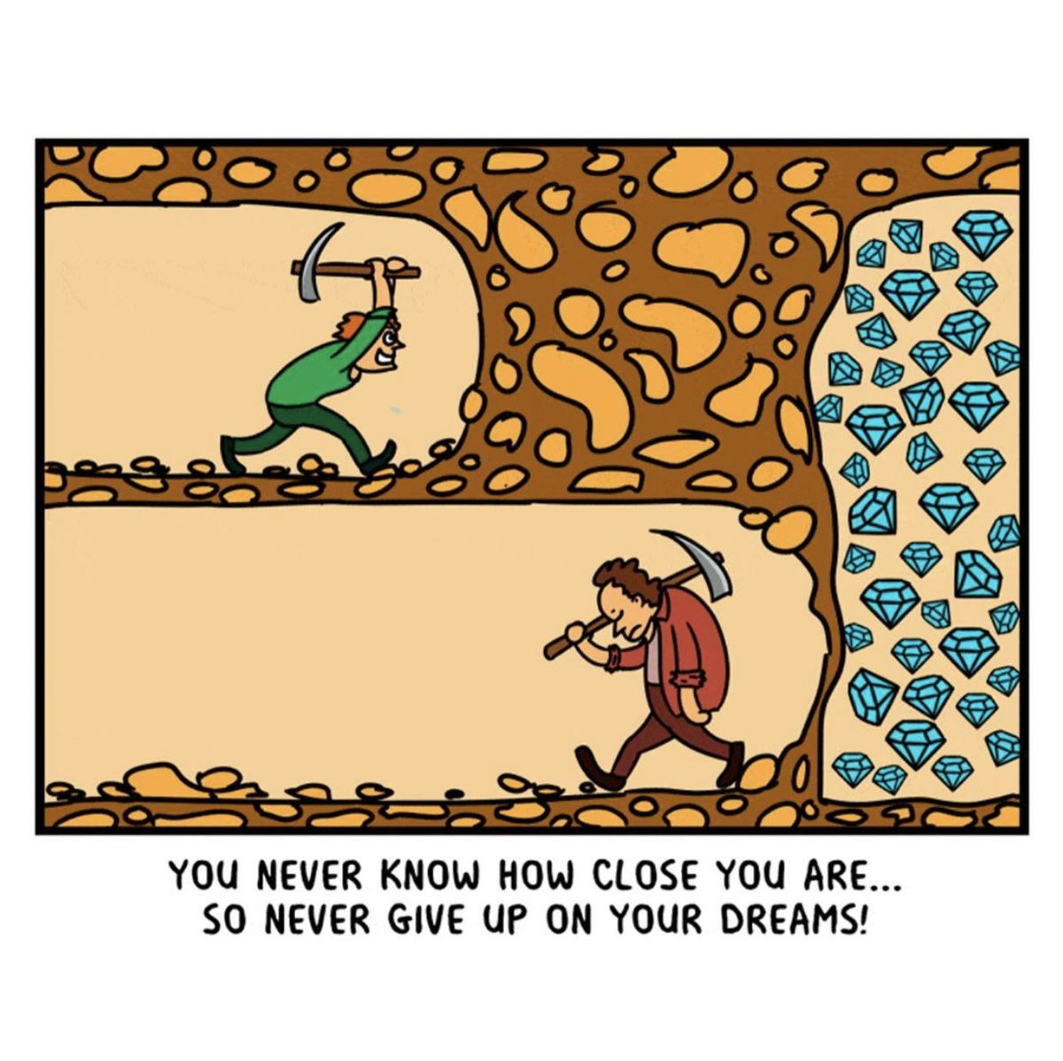T.O.5.7. Görselle iletilen anlamı belirleyebilme
1.Yandaki görseli yorumlayınız. Görsel ile iletilmek istenen ileti nedir yazınız.
Üstteki hedefine varmak için kazmaya devam ederken alt kattaki kişi hedefine çok az bir yer kalmışken vazgeçmiştir. Hedeflerimize ulaşmak için vazgeçmeden çalışmaya devam etmeliyiz.

T.O.5.11. Metinler arası karşılaştırma yapabilme
1. METİN: Dostluk, iki insan arasındaki samimi ve güçlü bağdır. Hoşgörü ve empatiyi geliştirir. Bireyler arasında güçlü bağlar oluşturarak toplum hayatını olumlu yönde etkiler. Dayanışmayı artırdığı için toplumsal uyumu sağlar. Hepimiz dostluğa önemim verip dostlarımızı korumalı ve kollamalıyız.
2. METİN: Ali resim yarışması için hazırladığı resmi teslim edecekti. Sert esen bir rüzgar resmi uçurdu ve yüksek çitlerle çevrili bahçeye uçurdu. Çitlerin aşılması zordu. Ali çok üzgündü. En yakın arkadaşı Samet durumu fark edip Ali’ye “üzülme sen ben şimdi hallederim.” Dedi. Öğretmenlere gidip durumu anlattı. Öğretmenlerin yardımız ile çitin ardındaki resmi almayı başardılar. Ali, Samet’e sarılıp “ İyi ki varsın.” dedi.
2. Verilen metinleri konu, anlatım biçimi, metin türü bakımından karşılaştırınız.
1. ve 2. metinin konuları ortaktır. Dostluğun önemini anlatmışlar.
1. metin bilgilendirici bir metindir. 2. metin ise hikâyedir.

T.O.5.13. Metni yorumlayabilme
Tarih, geçmişten günümüze insanlığın serüvenini anlamamızı sağlayan önemli bir disiplindir. Tarihi sevdirmek, çocukların kimlik bilincini kazanmalarını, geçmişten ders almalarını ve olayları geniş bir açıdan değerlendirmelerini sağlar. Tarih, aynı zamanda insanların günlük yaşamları, gelenekleri, icatları ve kültürel mirasıyla da ilgilidir. Çocuklara tarihin bu yönlerini göstermek, onların konulara daha fazla ilgi duymasını sağlar. Sonuç olarak çocukların tarihle kurduğu bağ ne kadar güçlü olursa, kimliklerini şekillendirme süreçlerinde o kadar sağlam olur
3. Çocuklara tarihi sevdirmek niçin önemlidir?
Tarihi sevdirmek, çocukların kimlik bilincini kazanmalarını, geçmişten ders almalarını ve olayları geniş bir açıdan değerlendirmelerini sağlar. Kimliklerini şekillendirmede rol oynar.
T.O.5.22. Çoklu ortam ögelerine yönelik çözümleme yapabilme
4. Yandaki grafikten yola çıkarak örnekteki gibi iki adet çözümleme yapınız.
Örnek: Roman satışları düzenli olarak artmıştır.
1.

2.

T.O.5.25. Metni eleştirebilme
Trafik kurallarına uymanın önemi, günümüzde herkesin farkında olması gereken temel bir konudur. Trafik kuralları, sadece sürücüler için değil, yaya, bisikletli ve diğer tüm yol kullanıcıları için de güvenli bir ortam sağlamayı amaçlar. Bu kurallar, trafikte düzeni korumak, kazaları önlemek ve yol kullanıcılarının can güvenliğini sağlamak için tasarlanmıştır. Trafik kurallarına uyum, sadece yasal bir zorunluluk değil, aynı zamanda ahlaki bir sorumluluktur. Her birimiz, trafikteki davranışlarımızla, kendi güvenliğimizin yanı sıra diğer insanların hayatını da korumakla yükümlüyüz. Kurallara saygı göstermek, daha güvenli, daha düzenli ve daha adil bir trafik ortamının temelini oluşturur.
5. Metinde ele alınan konuyu önceki bilgileriniz ile değerlendiriniz. Ön bilgilerinize uygun olup olmadığını belirleyerek metni eleştiriniz.
Trafik kuralları hem yaya hem araçlar için önemlidir. Trafik kurallarına uymak her vatandaşın sorumluluğudur. Kurallara uyulmadığı zaman hayatımız tehlikeye girebilir. Metinde anlatılanlar ön bilgilerim ile uyuşmakta, konu doğru ifade edilmiştir.
T.Y.5.11. Yorumunu yazılı olarak ifade edebilme
Orman kralı aslan uyurken bir fare aslanın üzerinde gezinmeye başlamış. Aslan sinirlenip fareyi yakalamış. Öldürecekken fare kendisini bırakmasını, bir gün ona yardımcı olabileceğini söylemiş. Aslan fareye gülmüş, acımış serbest bırakmış. Benim gibi koca aslan, senin gibi küçük fareden yardım almaz. “demiş. Bir gün aslanı avcı tuzağa düşürmüş. Fare bunu duyunca yardıma gelmiş. Ağları kemirip aslanı kurtarmış.
6. Verilen metinde kendinizi aslanın ve farenin yerine koyarak aynı durumda kaldığınızda neler hissedeceğinizi ve yapacağınızı yazınız.
Aslan: Aslanın yerinde olsaydım fareyi öldürürdüm. / ben de bırakırdım. Çünkü…..
Fare: Farenin yerinde olsam yardım ederdim çünkü beni öldürmedi/ farenin yerinde olsam gitmezdim. Çünkü…..
T.Y.5.15. Eleştirisini yazılı olarak ifade edebilme
Bazı öğrenciler size sormadan eşyalarınız kullanıyor. Bazen aldıkları eşyayı kısa sürede geri veiyor b bazen siz geri istemek zorunda kalıyorsunuz. Zaman zaman da aldıkları eşyaları sağlam teslim etmedikleri oluyor. Bazı arkadaşlarınız ise sizden rica ederek istiyor, en kısa sürede hasarsız bir şekilde teşekkür ederek eşyayı geri veriyor.
7. Yukarıda ifade edilen durumda doğru ve yanlış davranışlar nelerdir? Nedenleri ile yazınız.
Eşyalarımızın izinsiz kullanılması ve eşyalarımıza zarar verilmesi yanlıştır. Çünkü bir eşya isterken izin istemeli ve aldığımız şekilde teslim etmeliyiz. Doğru olan izin isteyerek ve eşyaya zarar vermeden teslim etmektir.

